13.05.2020 Muzyka klasa VI
Temat: Nasze dzieje, nasza tradycja- na wschodzie Polski.

Podręcznik str. 99- 101
Na mapie Polski zaznacz:
- kolorem zielonym region Podlasia
- kolorem pomarańczowym region Lubelszczyzny
- kolorem niebieskim region Rzeszowszczyzny
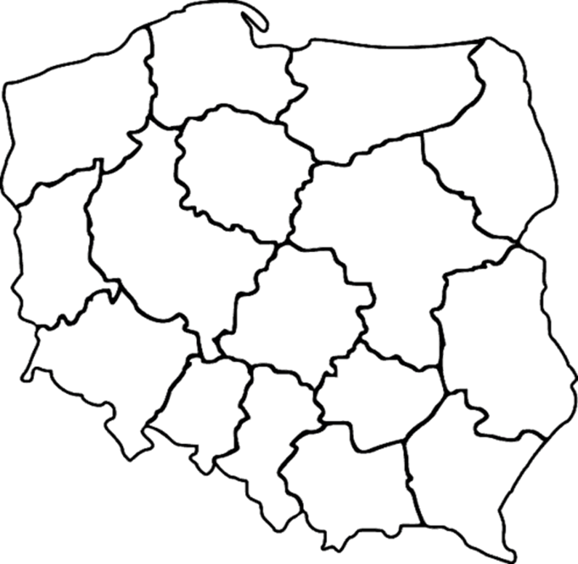

Wydrukuj/zamaluj/ wklej do zeszytu. Pod mapą zapisz charakterystyczne instrumenty ludowe dla w/w regionów. ( Pracujemy z podręcznikiem)

Z jakiego regionu jest ten strój ludowy? ( odeślij uzupełnione)




